Επαναληπτικές Ασκήσεις Ιστορία Γ΄ - Μυθολογία - 6^{η} Ενότητα: Οι περιπέτειες του Οδυσσέα

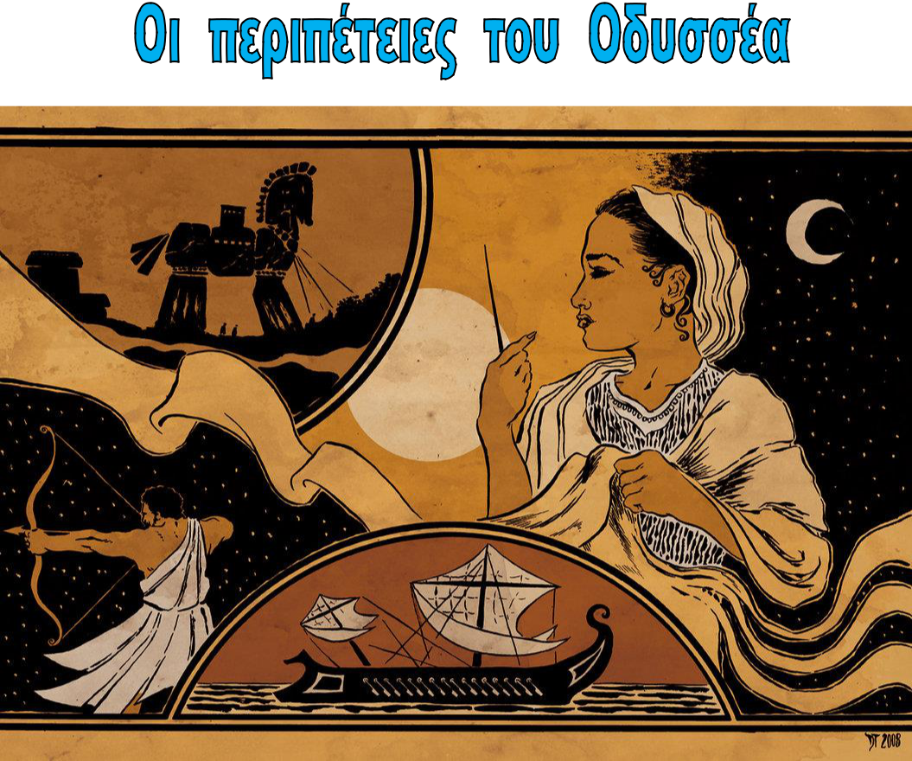

Πηγή πληροφόρησης: e-selides.gr
Επαναληπτικές Ασκήσεις Ιστορία Γ΄ - Μυθολογία - 6^{η} Ενότητα: Οι περιπέτειες του Οδυσσέα

- Συμπληρώνω το κείμενο με τις λέξεις της παρένθεσης.

( ξεγέλασε, μάχη, Κυκλώπων, λωτούς, Πολύφημος, Κικόνων, πατρίδα, Λωτοφάγων )

Πρώτος σταθμός του Οδυσσέα και των συντρόφων του ήταν η χώρα των
………………………………………….. . Εκεί έγινε άγρια ,,,,,,,,,,,,,,,,,,,,,, όπου πολλοί έχασαν τη ζωή

τους. Δεύτερος σταθμός ήταν η χώρα των ………………………….
- χώρα αυτή είχε μαγεμένα φρούτα, τους ……………………….. . Όποιος τους έτρωγε ξεχνούσε την …………………………. του. Πιο δύσκολα όμως τα βρήκαν στο νησί των

…………………………………. . Ο ……………………………….. έτρωγε τους συντρόφους του Οδυσσέα. Εκείνος όμως, με την εξυπνάδα του ………………………………. τον Κύκλωπα και κατάφερε να ξεφύγει.
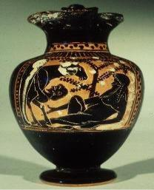

- Κυκλώνω το σωστό.

Α. | Ο Οδυσσέας τύφλωσε τον Πολύφημο με ένα:
 | α. ξίφος | β. κλαδί | γ. κορμό
Β. | Ο Πολύφημος ήταν γιος του:
 | α. Απόλλωνα | β. Δία | γ. Ποσειδώνα
Γ. | Ο Οδυσσέας είπε στον Κύκλωπα ότι τον λένε:
 | α. Κάποιο | β. Καθένα | γ. Κανένα
. | Η χώρα των Λωτοφάγων βρισκόταν στην:
 | α. Αφρική | β. Ασία | γ. Τροία
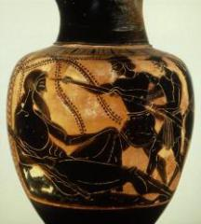

- Βάζω τα γεγονότα στη σωστή χρονική σειρά.

Ο Οδυσσέας τυφλώνει τον Πολύφημο.

Φτάνει με τους συντρόφους του στη χώρα των Κικόνων.

Ο Πολύφημος ζητάει από τον Ποσειδώνα να τιμωρήσει τον Οδυσσέα.

Ο Οδυσσέας ξεκινάει με 12 καράβια από την Τροία.

Η θαλασσοταραχή οδηγεί τα καράβια στη χώρα των Λωτοφάγων.

Ύστερα από πολλές μέρες φτάνουν στο νησί των Κυκλώπων.

Ο Πολύφημος τρώει πολλούς συντρόφους του Οδυσσέα.
Επαναληπτικές Ασκήσεις Ιστορία Γ΄ - Μυθολογία - 6^{η} Ενότητα: Οι περιπέτειες του Οδυσσέα

- Κυκλώνω το σωστό.

Α. | Ο Αίολος ήταν θεός του:
 | α. ήλιου | β. ανέμου | γ. ουρανού
Β. | Η Κίρκη μεταμόρφωσε τους συντρόφους του Οδυσσέα σε:
 | α. κατσίκια | β. αρνιά | γ. γουρούνια
Γ. | Οι Λαιστρυγόνοι βούλιαξαν τα πλοία με:
 | α. βράχια | β. ξύλα | γ. δόρατα
. | Ο μάντης Τειρεσίας βρισκόταν:
 | α. στην Ιθάκη | β. στον Άδη | γ. στην Τροία


- Συμπληρώνω το κείμενο με τις λέξεις της παρένθεσης:
( γουρούνια, Λαιστρυγόνων, Άδη, Αιόλου, ξεχύθηκαν, ασκί, βούλιαξαν, άνοιξαν, Κίρκης )

- Οδυσσέας και οι σύντροφοί του έφτασαν στο νησί του ……………………………. . Αυτός τους έδωσε ένα ……………………….. με τους πιο άγριους ανέμους. Κόντευαν να φτάσουν στην Ιθάκη, όταν οι σύντροφοι ………………………… το ασκί και ………………………………. όλοι οι άνεμοι, οδηγώντας τα πλοία στη γη των ………………………………………….. . Αυτοί ………………………………….

όλα τα πλοία εκτός του Οδυσσέα. Έτσι ο Οδυσσέας έφτασε στο νησί της

……………………………. . Αφού έσωσε τους συντρόφους του από τη μάγισσα που τους είχε μεταμορφώσει σε ………………………………… , έφυγε να πάει στον ………………………… .

- Αντιστοιχίζω αυτά που ταιριάζουν.
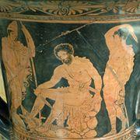

Κίρκη |  |  | Άνεμοι
Τειρεσίας |  |  | Γουρούνια
Σύντροφοι |  |  | Θεός των ανέμων
Αίολος |  |  | Μάντης
Ασκί |  |  | Μάγισσα

- Τι συνέβη στη χώρα των Λαιστρυγόνων;
………………………………………………………………………………………………………………………………………………………
………………………………………………………………………………………………………………………………………………………
………………………………………………………………………………………………………………………………………………………

